Szemkamerákkal pásztázzák az emberi viselkedést a Corvinuson
A régió legjobban felszerelt neuromarketing-laborját hozta létre a Budapesti Corvinus Egyetem. A tíz, monitorhoz rögzített és egy hordható szemüveg hatalmas mennyiségű adattal képes kiszolgálni az emberi viselkedés kutatóit a menedzsment, a marketing, a pszichológia és a szociológia területén.
A kutatóműhely szakmai hátterét Varga Ákos, a Corvinus Digitális Marketing Tanszékének vezetője és Rudolf Alexa, a Corvinus PhD-hallgatója mutatta be március 6-án a sajtó képviselőinek. A tanszékvezető hangsúlyozta: A szemmozgás követésének technológiája, – az eye-tracking vagy attention computing – képes valós idejű, megbízható, robosztus adatokat szolgáltatni az emberi viselkedés kutatásához.
Az új labor marketinganyagok tervezésében, a vásárlói preferenciák vizsgálatában, a termék- és csomagolástervezésben vagy a felhasználói élmény (UX) fejlesztésében segíthet. Sőt, az egyetemi oktatáshoz a tananyagok hasznosulásának vizsgálatával is hozzá tud járulni. A tudományos munkában minden területhez képes kapcsolódni, amely a vizuális figyelem, kognitív folyamatok mérésével, értelmezésével is foglalkozik – vagyis a vezetés, a marketing, a pszichológia, szociológia kutatásához is.
„A laborral nemcsak élvonalbeli technológia, de új kutatási területek, számtalan együttműködési lehetőség, és a hallgatóknak is vonzó tanulási környezet érkezik meg a Corvinusra. A kutatóműhely nemcsak egyetemünk, de az egész magyar innováció számára mérföldkő, hiszen lehetőség nyílik vele piaci igények kielégítésére is” – mondta Varga Ákos.
A Gellért Campuson található labor a régióban egyedülálló kapacitású: tíz darab, Tobii márkájú, monitoron rögzíthető – weboldalakra, képekre, kreatívokra adott reakciók mérésére alkalmas – szemmozgást követő eszközt tartalmaz, valamint egy hordható szemüveget, amely mozgásban lévő tesztalanyok, például vásárlók figyelmének monitorozására alkalmas.
Az esemény vendégei kipróbálhatták a szemkamerás eszközöket, a tanszék munkatársai pedig megmutatták a keletkező adatok vizualizálásának sokféle lehetőségét. A Corvinuson egyre bővülő neuromarketing eszköztár tudományos és oktatásbeli hasznosítására a NEDIMARC (Neuro- and Digital Marketing Research Center) Kutatóközpont vállalkozik.
Sajtókapcsolat:
- press@uni-corvinus.hu
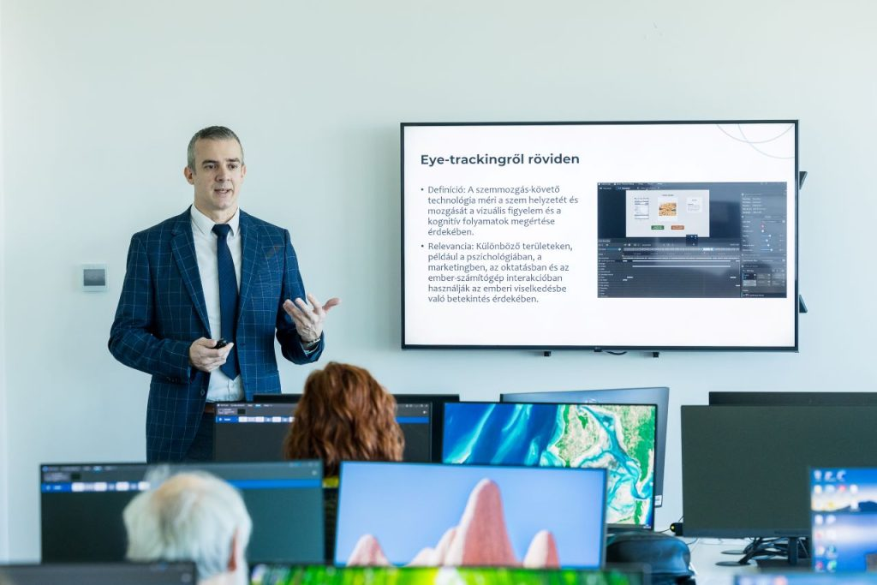 | © Budapesti Corvinus Egyetem
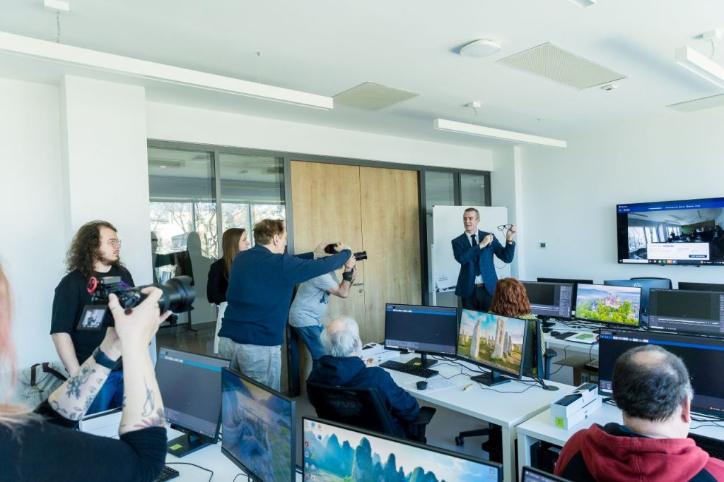 | © Budapesti Corvinus Egyetem
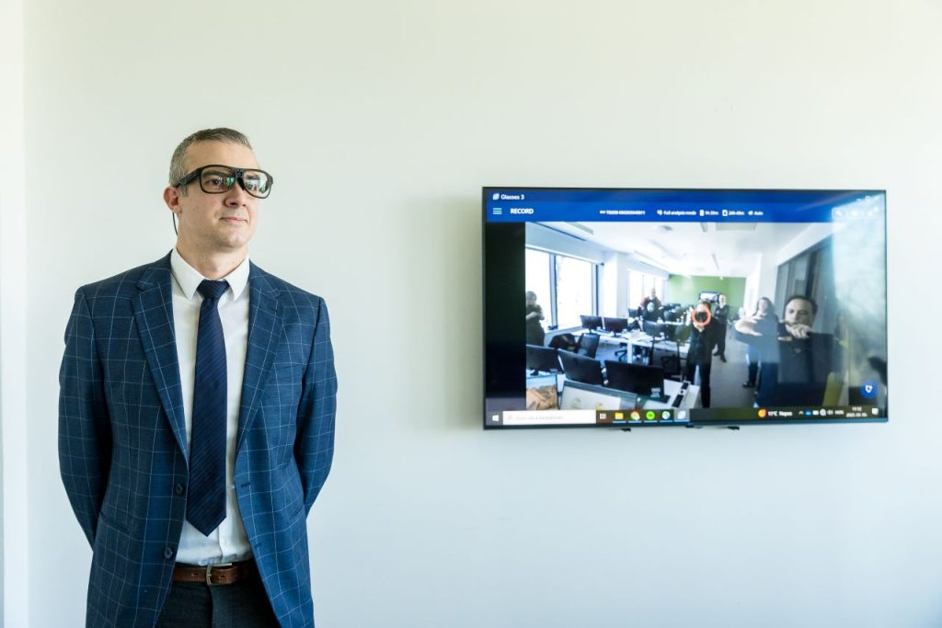 | © Budapesti Corvinus Egyetem
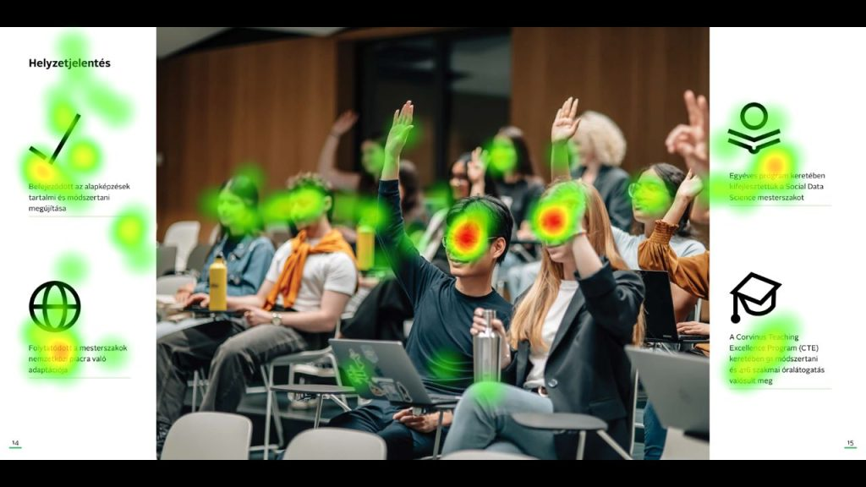 | © Budapesti Corvinus Egyetem
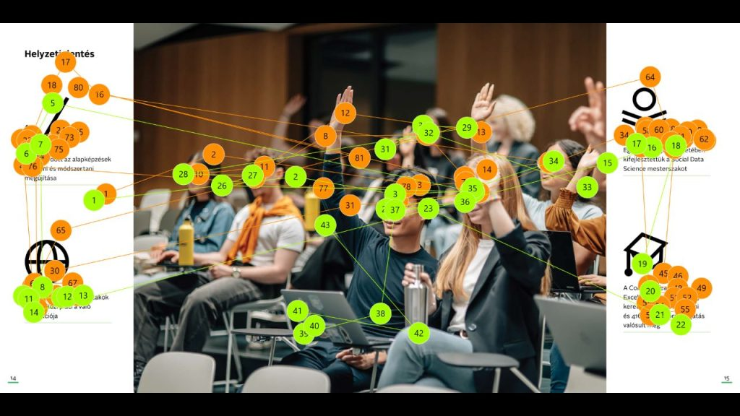 | © Budapesti Corvinus Egyetem
Eredeti tartalom: Budapesti Corvinus Egyetem
Továbbította: Helló Sajtó! Üzleti Sajtószolgálat
Ez a sajtóközlemény a következő linken érhető el:

